Отчет по выполнению 3 этапа индивидуального проекта

Хохлачева Яна Дмитриевна, НПМмд-02-22

Содержание

# 1 Цель работы

Добавить к сайту достижения.

# 2 Задание

## 2.1 Список достижений.

* Добавить информацию о навыках (Skills)
* Добавить информацию об опыте (Experience)
* Добавить информацию о достижениях (Accomplishments)

## 2.2 Добавить пост:

* Пост по прошедшей неделе
* Языки разметки. LaTeX

# 3 Выполнение индивидуального проекта

## 3.1 Добавление информации о навыках (Skills)

В папке “HugoProject/assets/media/icons” добавила иконки (рис. 1).

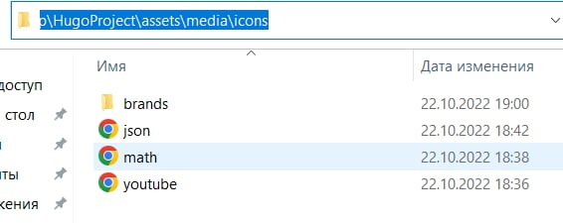

Рис. 1: Необходимые иконки

В файле skills папки “HugoProject/content/home” изменила информацию соответствующую своим данным (рис. 2)

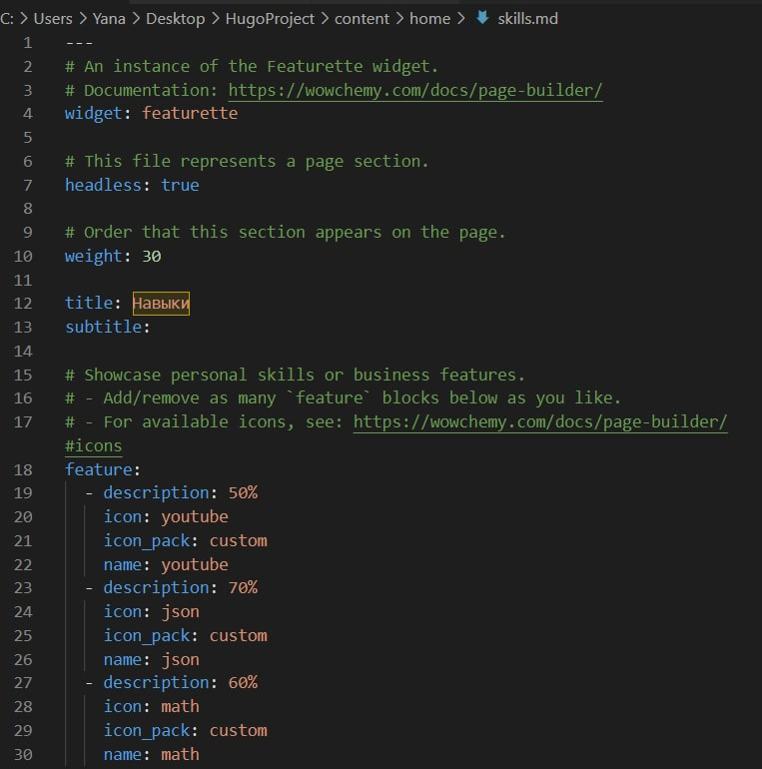

Рис. 2: Skills

## 3.2 Добавление информации об опыте (Experience)

В папке “HugoProject/assets/media/icons/brands” добавила иконки (рис. 3).

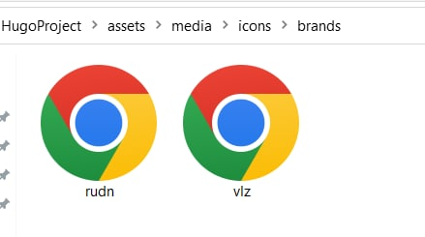

Рис. 3: Необходимые иконки

В файле Experience папки “HugoProject/content/home” также изменила информацию соответствующую своим данным опыта (рис. 4). На рисунке 5 представлен получивший результат

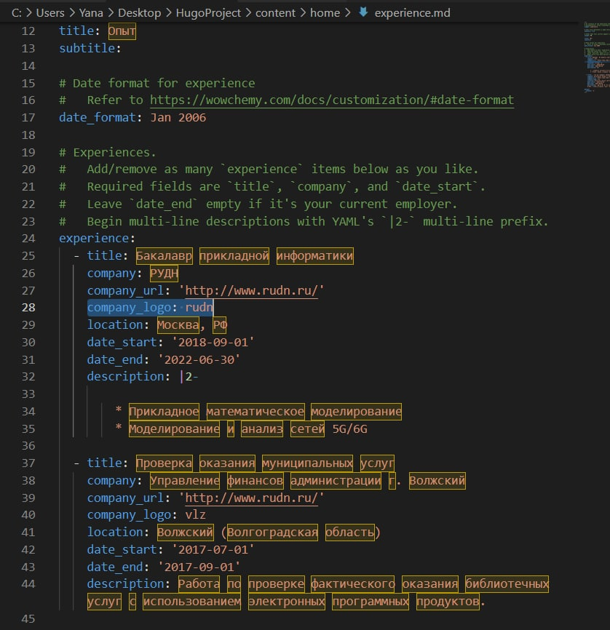

Рис. 4: Experience

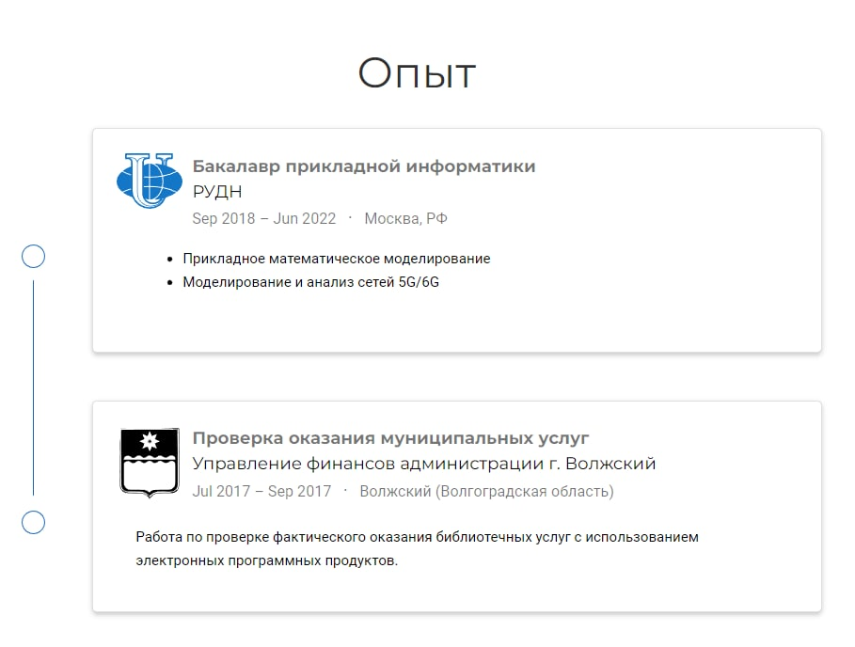

Рис. 5: Страничка home

## 3.3 Добавление информации о достижениях (Accomplishments)

В файле accomplishments папки “HugoProject/content/home” также изменила информацию соответствующую своим данным опыта (рис. 6). На рисунке 7 представлен получивший результат

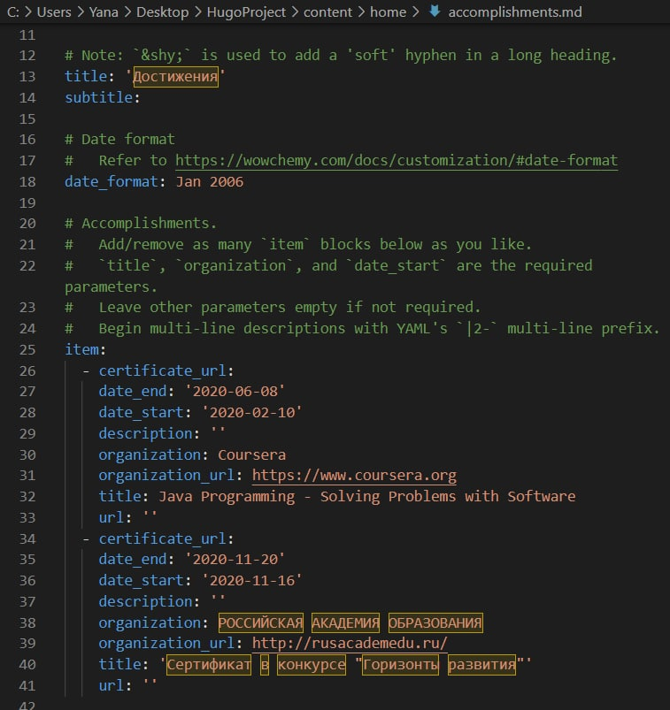

Рис. 6: Accomplishments

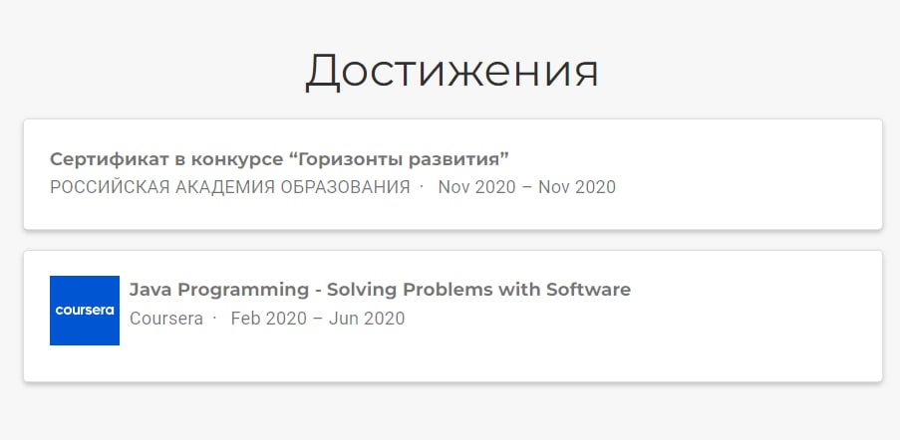

Рис. 7: Страничка home

## 3.4 Добавление постов на тему “Языки разметки. LaTeX” и “Пост за прошедшую неделю”

* В папке “HugoProject/content/post” создала дополнительные папки с контентом LaTeX и post-from-last-week. В файле index изменила информаицю: заголовок, дата публикаации, а также основной текст.(рис. 8, 9, 10)

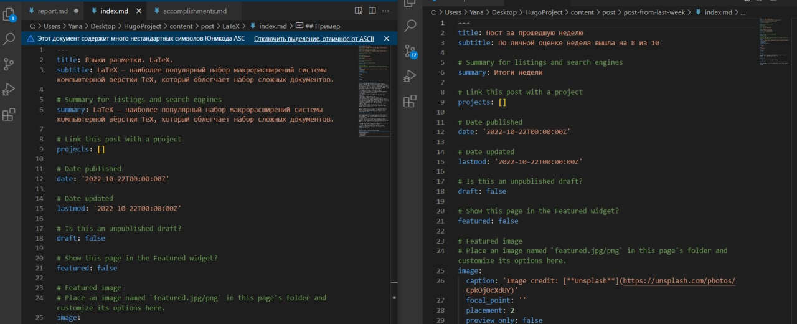

Рис. 8: title и Основной текст поста

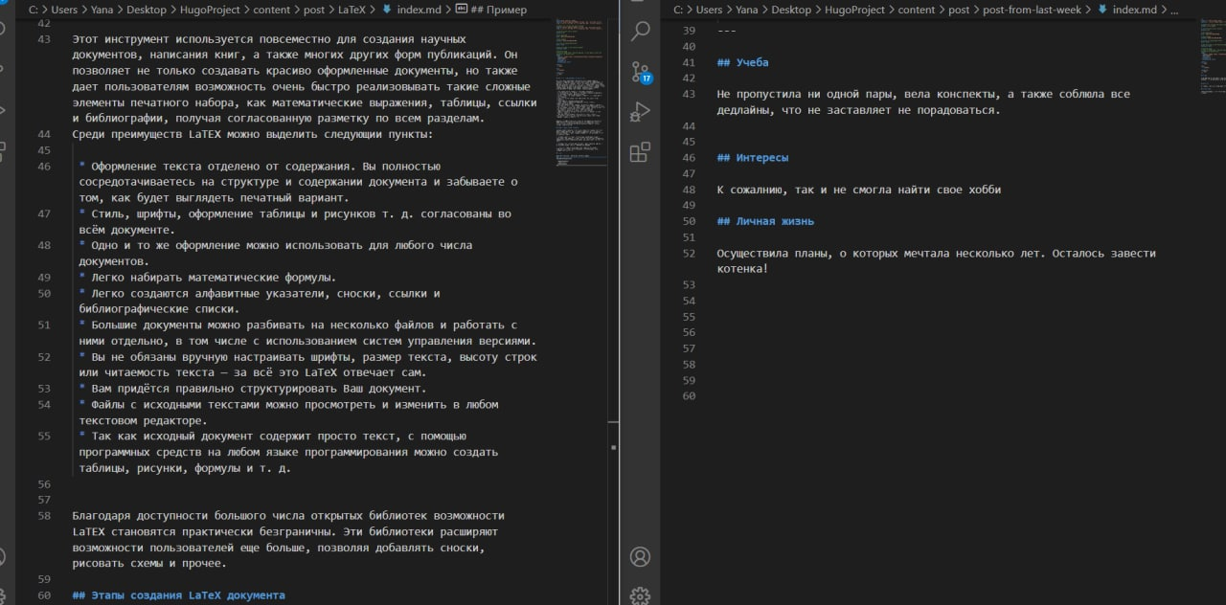

Рис. 9: Основной текст поста

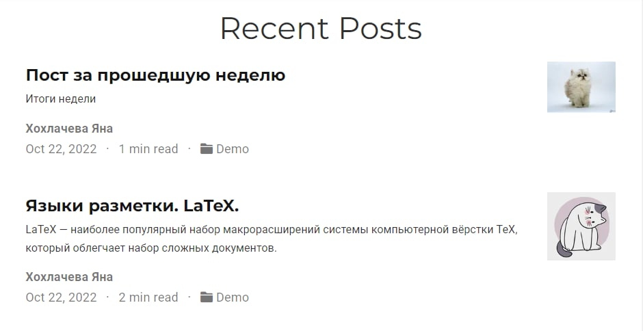

Рис. 10: Результат

# 4 Выводы

Таким образом в процессе третьего этапа индивидуального проекта я добавила основную информацию о себе, а также добавила пост на сайт.

# Список литературы